CIRCUITI E MISURE ELETTRONICHE Martedì 10 settembre 2019
Prof. Cesare Svelto AA 2018/2019
Tempo a disposizione 1 h 45 m Aula 9.0.1 ore 8.30
COGNOME (stampatello): ______________________________ Nome (stampatello): ________________
Laurea-anno: FIS-2° Matr. e firma __ __ __ __ __ __ ________________________

Punteggi: pre-compito=7 Es.1=6 Es.2=7 Es.3=7 Es.4=7 TOT=34
N.B. Occorre saper svolgere tutti gli esercizi per poter consegnare il compito (con un esercizio mancante o sostanzialmente non svolto non si deve consegnare). I compiti consegnati e corretti che evidenzieranno un risultato gravemente insufficiente, o comunque gravi lacune nella preparazione, potranno comportare il salto dell’appello successivo. Occorre motivare tutte le risposte date e indicare i passaggi risolutivi.
L’ordine logico-formale e la buona leggibilità delle risposte fornite costituiranno elemento di valutazione.

SOLUZIONI

(35 min) Esercizio 1
(svolgere su questo foglio e sul retro)

1) Una azienda che produce cuscinetti a sfera realizza sfere in acciaio inox (ρ=7.5-8 kg/dm³) il cui diametro è stato misurato con un calibro decimale (risoluzione di 1/10 di millimetro) ottenendo una singola misura con valore d=8 mm.
1A) Si ricavi l’equazione della misura indiretta della massa m della sfera in funzione di densità e diametro e se ne calcoli il valore con i dati disponibili.
1B) Avendo prima ricavato le incertezze assolute e relative su ρ e d, si valuti l’incertezza estesa per k=2 sulla massa m ricavata al punto a).
1C) In un processo di misurazione diretta sono state pesate, in condizioni di ripetibilità, 5 sfere prodotte dall’azienda, ottenendo i seguenti valori per la massa (in grammi): m_{d,i} =2.0, 2.2, 2.0, 2.1, 2.2. Si ricavi la misura diretta della massa m_{d}, esprimendo l’incertezza tipo in notazione compatta
1D) Si valuti la compatibilità tra le misure m e m_{d}, ricavando il fattore di copertura minimo del caso, k_{MIN}, per avere compatibilità.
1E) Si discuta come è perché sarebbe possibile ottenere la miglior stima della misura (valore, incertezza, e numero di gradi di libertà: M±u(M), ν_{M}) nella situazione assegnata.

²1A) La massa della sfera si ottiene dal prodotto della densità per il volume (m=ρ⋅V) ed essendo il volume V=4/3⋅π⋅r³=1/6⋅π⋅d³, con r raggio e d diametro, si ricava l’equazione della misura indiretta: m=1/6⋅π⋅ρ ⋅d³.
Per la densità ρ, distribuita in un intervallo di valori tra 7.5 kg/dm³ e 8 kg/dm³, possiamo supporre una distribuzione simmetrica e dunque un valore medio ρ=7750 kg/m³. Sostituendo i valori nell’equazione della misura, si ottiene m=2.078×10⁻³ kg=2.078 g.

³1B) Ipotizzando per la densità ρ una distribuzione uniforme nell’intervallo di valori tra 7.5 kg/dm³ e 8 kg/dm³ (Δρ=500 kg/m³) possiamo ricavare una incertezza assoluta u(ρ)=Δρ/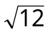=150 kg/m³ e una corrispondente incertezza relativa u_{r}(ρ)=u(ρ)/ρ=1.9 %. L’incertezza di quantizzazione del calibro decimale è u(d)=Δd/=29 μm, con una incertezza relativa u_{r}(d)=u(d)/d=(0.03 mm)/(8 mm)=0.36 %.
Osservando che l’equazione della misura è una produttoria delle due variabili d’ingresso indipendenti (ρ e d ), l’incertezza relativa sulla massa si può ricavare come u_{r}(m)=[1⋅[u_{r}(ρ)]²+9⋅[u_{r}(d)]²]^{1/2} e dunque u_{r}(m)=[3.47+1.17]^{1/2} %=2.2 % con una incertezza assoluta u(m)=u_{r}(m)⋅m=45 mg. L’incertezza estesa con k=2 è infine U(m)=k⋅u(m)=2⋅45 mg=90 mg.

²1C) Il valore della massa della misura diretta si ottiene dalla media delle 5 misure ripetute:
m_{d}=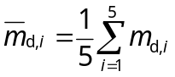=2.1 g
e la sua incertezza tipo è la deviazione standard della media campionaria:
u(m_{d})=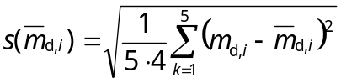=45 mg
che peraltro è uguale a u(m)!
La misura diretta della massa m_{d} con l’incertezza tipo in notazione compatta è m_{d}=2.100(45) g.

²1D) Le due misure di massa, peraltro note con la stessa incertezza, hanno valori (di “poco”!) differenti e dunque dobbiamo valutare la loro compatibilità. Utilizziamo il criterio di compatibilità standard tra le due misure indipendenti:
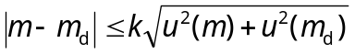
che, esprimendo i valori in milligrammi, si può scrivere come
20≤k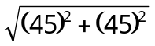=k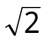⋅45≅k⋅63.6
da cui si ricava
k≥0.3 ⇒ k_{MIN}=1 e dunque si ha compatibilità già per k=1.
Le due misure sono compatibili per k=1, 2, 3.

¹1E) Ricorrendo al criterio della media pesata tra le misure compatibili, la miglior stima per il valore della misura e la sua incertezza tipo sono:
M=M_{MP}=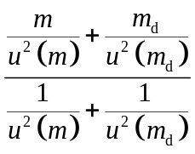=2.089 g ; u(M)=u(M_{MP})=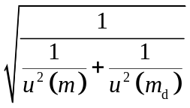=32 mg
Come previsto dalla teoria, il valore della media pesata cade nell’intervallo tra i due valori mediati e in questo caso esattamente al centro tra i due, dato che le due misure hanno proprio la stessa incertezza, mentre l’incertezza della media pesata risulta inferiore alla più bassa tra le due incertezze delle misure mediate (qui con incertezze uguali, viene ad essere ridotta di un fattore 1/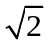). Il calcolo dei valori non era richiesto.
La miglior stima (misura) finale è quindi M=M_{MP}=2.089(32) g, con u(M)=32 mg. Per stimare il numero di gradi di libertà di questa stima dobbiamo tenere conto che per la seconda misura è ν=n-1=4 mentre alla stima di incertezza della prima misura possiamo associare una decina di gradi di libertà (v. anche in seguito) dato che la stima dell’incertezza della densità partiva da un intervallo per il quale abbiamo dovuto presumere una PDF (nel caso specifico rettangolare) ma di questo non siamo molto sicuri. In definitiva, se le due misure coinvolte nella media pesata hanno ciascuna circa decina di gradi libertà o poco meno, anche la stima di M potrà avere un numero di gradi di libertà confrontabile: ad esempio ν_{M}∼5.
Qualora invece le due misure risultassero troppo distanti tra loro in termini delle rispettive incertezze standard e per questo le riteniamo incompatibili, allora può non essere semplice effettuare una scelta preferenziale tra la prima e la seconda misura in quanto entrambe hanno la stessa incertezza assoluta. Osserviamo che in termini di incertezze relative u_{r}(m)=u(m)/m=2.2 %, come già calcolato, ma anche u_{r}(m_{d})=u(m_{d})/m_{d}=2.2 % (non vi è una sostanziale differenza tra i due valori e dunque, a pari incertezze assolute, anche le due incertezze relative sono sostanzialmente uguali. Come ultimo criterio di scelta, potremmo considerare il numero di gradi di libertà con cui le due incertezze sono state stimate. Mentre per la seconda misura è certamente ν_{m,d}=-1=4 (dove è=5 è il numero di misure ripetute), per la prima misura il numero di gradi di libertà nella stima dell’incertezza va stimato sulla base di quanto si crede nei metodi e strumenti di misura utilizzati e nelle formule utilizzate e nei calcoli svolti… Nel caso della prima misura indiretta, mentre possiamo ritenere che il calcolo dell’incertezza della lettura con il calibro sia piuttosto affidabile (ad esempio associandole 50-100 gradi di libertà), la stima dell’incertezza della densità, di cui conosciamo solo un intervallo di valori senza alcuna ipotesi sulla loro distribuzione, è piuttosto arbitraria e le potremo associare pochi (una decina o meno) gradi di libertà. L’equazione della misura (volume, della sfera e relazione tra densità e massa è affidabile). In ultima sostanza anche i gradi di libertà delle due misure a confronto sono simili tra loro e dunque non abbiamo elementi forti per far pendere la nostra preferenza verso l‘una o l’altra delle due misure che rimangono incompatibili tra loro e dunque non considerabili al contempo. In questo caso potremmo pensare di effettuare una o più nuove misurazioni per raggiungere una miglior stima della misura (valore, incertezza, e numero di gradi di libertà: M±u(M), ν_{M}).

TOT = 10 punti poi da scalare sul valore punti dell’esercizio.
(25 min) Esercizio 2
(svolgere su questo foglio e sul retro)

2) Con un multimetro digitale ideale a 6e½ cifre si misura la tensione in uscita da una pila Josephson. Il valore del misurando è V_{x}=1.001 231 23(33) V. Il fondo scala (monopolare) scelto per il multimetro è di 4.999 999 V.
2A) Quale tipologia di convertitore A/D deve essere impiegata per questa misura e perché? Si esegua un confronto tra bit e cifre tipicamente disponibili per le tipologie di ADC studiati.
2B) Almeno di quanti bit deve disporre questo multimetro?
2C) Se il multimetro ha anche un rumore elettronico pari a 100 μV (efficaci), si dica quale è il numero di bit equivalenti del multimetro e si commenti il risultato ottenuto.
2D) Se l’ADC integratore dovesse eliminare completamente un disturbo a frequenza 80 Hz, quale sarebbe il suo minimo tempo di integrazione?
2E) Si disegni lo schema a blocchi e si illustri brevemente il principio di funzionamento di un ADC ad approssimazioni successive.

²2A) Occorre certamente impiegare un convertitore A/D a doppia rampa (voltmetro integratore) perché nessuno degli altri voltmetri digitali studiati consente di raggiungere una risoluzione di 6e½ cifre. Solo il voltmetro integratore consente una elevata reiezione al rumore di modo differenziale e quindi permette di raggiungere correttamente un elevato numero di bit&livelli&cifre nella rappresentazione numerica della tensione misurata.
Gli altri convertitori A/D studiati sono di tipo differenziale e permettono di ottenere meno bit&cifre: ADC flash con 8 bit o al più 10 bit e dunque 2e½ cifre o al più 3 cifre; ADC ad approssimazioni successive con tipicamente 12 bit o al più 16 bit e dunque 3e½ cifre o al più 4e½ cifre. Invece, l’ADC basato su voltmetro integratore a doppia rampa può avere da 18 bit fino a 24 bit e dunque da 6e½ cifre a 7e½ cifre.

²2B) Il numero di livelli è N=5 000 000 da cui il numero di bit è n=log₂(5⋅10⁶)≅log₂(4⋅1024²)=22 bit ma essendo il numero di livelli realizzabile con 22 bit pari a 4⋅1024²<5⋅10⁶, qui occorrono almeno n=23 bit.
Facendo il calcolo, log₂(5⋅10⁶)=ln(5⋅10⁶)/ln(2)=log₁₀(5⋅10⁶)/log₁₀(2)=22.25 e dunque 22 bit non bastano mentre ne occorrono almeno 23. Alternativamente, anche senza avere/utilizzare una calcolatrice ma ricordando i calcoli approssimati in dB, si può ottenere una stima del numero di bit necessari come:
log₂(5⋅10⁶)=log₁₀(5⋅10⁶)/log₁₀(2)≅(7+60)/3=67/3≅22+0.33=22.33 e dunque n>22.33 da cui n=23.

³2C) La risoluzione dimensionale del display è ΔV_{VIS}=1 μV, come si vede dal fondo scala V_{MAX}=4.999 999 V) ma occorre prestare attenzione che la risoluzione dimensionale del voltmetro a n bit e con dinamica D, ΔV=D/2^{n}, può essere anche diversa da quella del display.
In questo caso ΔV∼0.6 μV≠ΔV_{VIS}=1 μV e dunque σ _{q}=ΔV/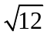≅1.7×10⁻⁷ V e per le varianze dei rumori considerati si ha che σ ²_{A/D}=σ ²_{q+}σ ²_{N}≅σ ²_{N} essendo σ _{N}=100 μV>>σ _{q}≅0.17 μV.

Il numero di bit equivalenti è n_{e}=(1/2)⋅log₂(σ ²_{s}/σ ²_{A/D})≅(1/2)⋅log₂[(5 V)²/12/(100 μV)²] e quindi n_{e}=(1/2)⋅log₂[(5⋅10⁴)²/12]=0.5⋅log₂(25⋅10⁸/12)≅0.5⋅log₂(2⋅10⁸)≅0.5⋅27.6≅13.8 bit∼14 bit (27.6≅83/3).
Con n=23 bit, tutti utilizzati, il voltmetro ha un numero di livelli N=2^{n}=2²³. Data la dinamica unipolare D=5 V, si ottiene una piena risoluzione dimensionale ΔV=D/N≅0.596 μV∼0.6 μV (che è diversa, e più fine, della dinamica di visualizzazione del display numerico ΔV_{VIS}=1 μV). Se si vuole usare la formula che da n_{e} in funzione di σ ²_{N} e σ ²_{q}, ovvero n_{e}=n-0.5log₂(1+σ ²_{N}/σ ²_{q}), occorre calcolare σ ²_{N}=10⁻⁸ V² per la varianza del rumore aggiunto ma anche σ ²_{q}=ΔV²/12≅3.53×10⁻¹⁵ V² per la varianza del rumore di quantizzazione. Con tali valori si ottiene nuovamente, e correttamente n_{e}≅13.8 bit. Svolgendo i calcoli in questo modo, si ottiene n_{e}=n-0.5⋅log₂(1+σ ²_{N}/σ ²_{q})≅23-0.5⋅log₂(1+10⁻⁸/3.53×10⁻¹⁵≅13.8 bit∼14 bit, come per il valore trovato in precedenza. Infatti è solo in funzione della quantizzazione interna del voltmetro (non di quella del display) che vale la relazione σ ²_{S}/σ ²_{q}=2^{2n}, relazione che ha consentito di ricavare la formula n_{e}=n-0.5log₂(1+σ ²_{N}/σ ²_{q}). Dunque si può ricorrere alla formula generale che esprime il numero di bit equivalenti in funzione del rapporto tra la varianza del segnale e la varianza del rumore complessivo del convertitore A/D, n_{e}=(1/2)⋅log₂(σ ²_{s}/σ ²_{A/D}), oppure si può usare la formula con σ ²_{N}/σ ²_{q}, n_{e}=n-0.5⋅log₂(1+σ ²_{N}/σ ²_{q}), ma utilizzando per /σ ²_{q} la giusta quantizzazione ΔV=D/2^{n}.
Se invece si usa acriticamente la formula n_{e}=n-0.5⋅log₂(1+σ ²_{N}/σ ²_{q}) calcolando σ ²_{q}=ΔV²/12 con ΔV=1 μV (invece che 0.6 μV), si ottiene con i valori di questo caso n_{e}≅14.5 bit, che è un risultato scorretto perché con questi valori non è vero che σ ²_{S}/σ ²_{q}=2^{2n} e la formula utilizzata, che discende dalla ipotesi σ ²_{S}/σ ²_{q}=2^{2n}, non è affatto valida in termini di ΔV_{VIS} e della σ ²_{q} corrispondente.
In conclusione, il convertitore reale, a causa del rumore, “perde” circa 9 bit (o 8.2 bit) rispetto al convertitore ideale che pur partendo da 23 bit fisici/disponibili si riduce ad usare ‘solo’ 14 bit equivalenti.

¹2D) Essendo il periodo del disturbo T_{DIS}=1/f_{DIS}=1/80=12.5 ms, il minimo tempo di integrazione per ottenere reiezione idealmente infinita a tale disturbo coincide con tale periodo: T_{UP,MIN}=T_{D}=12.5 ms.

²2E) Vedi Libro, Lucidi, e Appunti del Corso.

TOT = 10 punti poi da scalare sul valore punti dell’esercizio.
(25 min) Esercizio 3
(svolgere su questo foglio e sul retro)

3) Il circuito mostrato in figura si trova a regime per t=0⁻ con l’interruttore in posizione a. Al tempo t=0 l’interruttore commuta dalla posizione a alla posizione b.
N, V_{N}
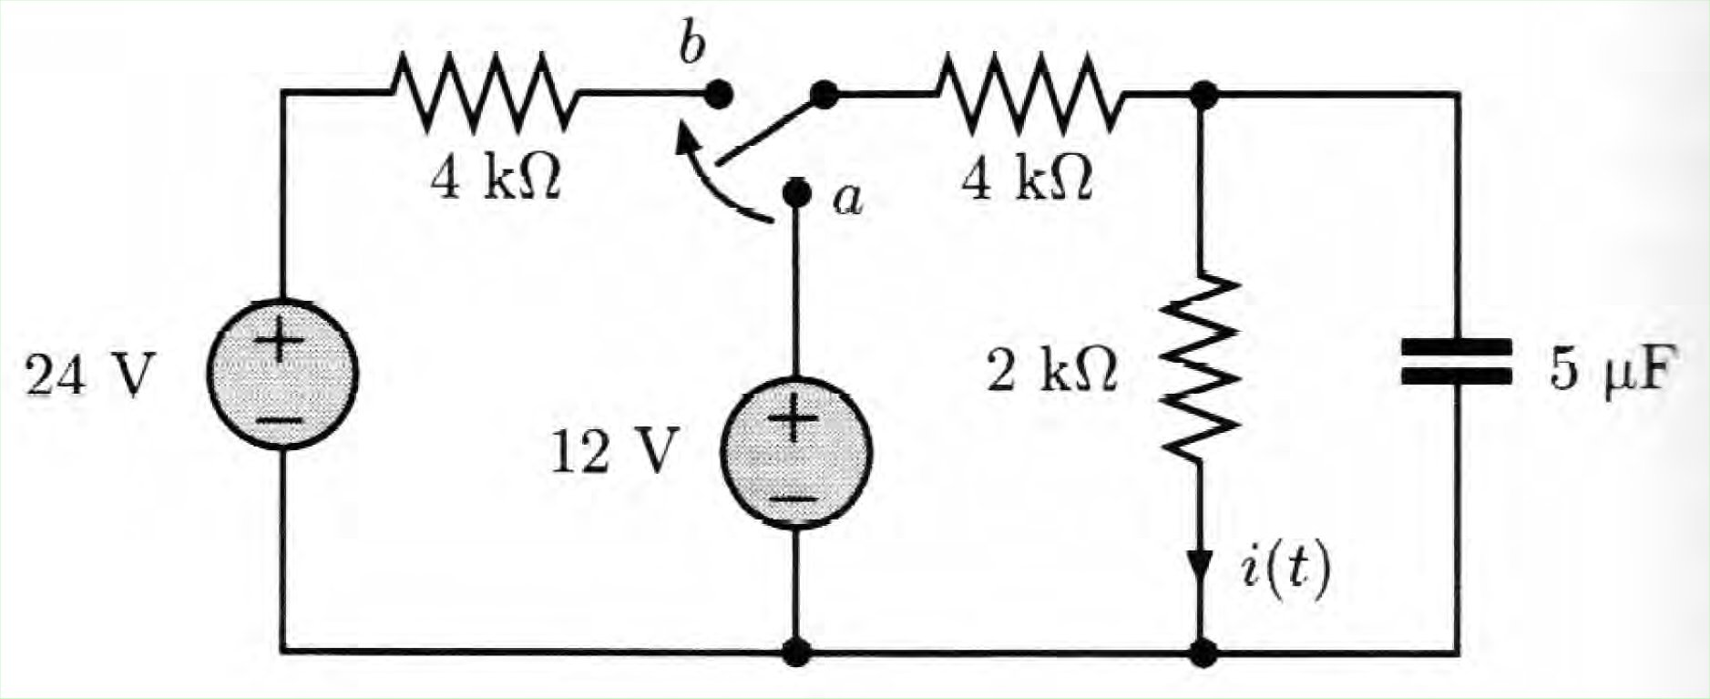
R₁
R₂
R₃
C
V₁
V₂

3A) Individuare il valori della tensione V_{N} a regime sul nodo N (punto fisso dell’interruttore) rispetto al potenziale di massa indicato in figura, sia prima che dopo la commutazione.
3B) Risolvere il transitorio del circuito assegnato, individuando l’espressione, analitica e numerica, per la corrente i(t) mostrata in figura (con il verso indicato), ricavando in particolare il valore iniziale e il valore finale per tale corrente i(t) dopo la commutazione dell’interruttore.
3C) Si calcoli l’energia E(R₃)_{[0÷5ms]} assorbita dal resistore R₃ nei primi 5 ms del transitorio.

²3A) Prima della commutazione dell’interruttore, quando si trova in posizione a, la tensione V_{N} è evidentemente pari alla tensione V₂ e dunque V_{N,PRIMA}=V_{a}=V₂=+12 V.
Dopo la commutazione e una volta raggiunto il nuovo regime con l’interruttore in posizione b (il condensatore equivale a un c.a.), possiamo ricavare V_{N} dalla partizione di V₁ sulla serie di R₁ con R₂+R₃ e dunque V_{N,DOPO}=V_{b}=(24 V)⋅(6 kΩ)/(10 kΩ)=14.4 V.

⁵3B) Per risolvere il transitorio del circuito, dobbiamo innanzitutto individuare la condizione iniziale della rete elettrica (“valori iniziali” di correnti e tensioni al tempo t=0⁻) quando il circuito si trova a regime prima dell’inizio del transitorio. L’analisi di regime si effettua sostituendo in questo caso all’induttore un c.c. (e più in generale c.a. per i condensatori e c.c. per gli induttori) e risolvendo il circuito in regime stazionario (ricorrendo ai metodi di sostituzione studiati o con la sovrapposizione degli effetti. In maniera del tutto analoga è possibile determinare la condizione di regime al termine del transitorio, o a “transitorio esaurito”, individuata dalla soluzione di regime e “valori finali” delle grandezze elettriche per t→∞.
Al tempo t=0 e t=0⁺ dobbiamo imporre la conservazione delle grandezze e variabili di stato, che devono variare con continuità da t=0⁻: in questo caso la corrente attraverso l’induttore che non subisce variazioni improvvise (più in generale le tensioni dei condensatori e le correnti degli induttori).
Il passo successivo è di individuare la costante di tempo del transitorio del 1° ordine: τ =L/R_{EQ} nel circuito RL considerato (oppure τ =R_{EQ}C nel caso di un circuito RC), avendo prima determinato la resistenza equivalente del circuito ai capi del bipolo dinamico, ottenuta “spegnendo i generatori”.
L’andamento delle diverse grandezze elettriche (correnti e tensioni) evolverà nel tempo dal rispettivo valore iniziale sino al valore finale, con un andamento esponenziale negativo del tipo e^{-t/τ}.

Per t=0⁻ l’interruttore è in posizione a e il condensatore è equivalente a un c.a.. La tensione ai capi del condensatore, v_{C}(0⁻) peraltro sempre uguale alla tensione ai capi di R₃, è ricavabile dalla partizione di V₂ su R₂ e R₃: v_{C}(0⁻)=V_{R3}=V₂⋅R₃/(R₂+R₃)=12⋅2/(4+2)=4 V. In generale, la corrente cercata è sempre i(t)=v_{C}(t)/R₃. All’inizio del transitorio il valore iniziale della corrente è i(0⁻)=v_{C}(0⁻)/R₃=(4 V)/(2 kΩ)=2 mA=i(0⁺). Questa corrente si conserva da t=0⁻ a t=0⁺ grazie alla continuità della tensione ai capi del condensatore (variabile di stato). Alternativamente e forse più semplicemente, prima della commutazione la corrente è ricavabile come i(0⁻)=V₂/(R₂+R₃)=(12 V)/(4 kΩ+2 kΩ)=2 mA e anche in questo caso tale corrente è continua in t=0 come la tensione ai capi del condensatore.
Per t→∞ la corrente di regime e dunque il valore finale della corrente al termine del transitorio è i(∞)=V₁/(R₁+R₂+R₃)=(24 V)/(4 kΩ+4 kΩ+2 kΩ)=2.4 mA.
La costante di tempo del circuito e transitorio RC è τ=RC, con R=R₃//(R₁+R₂)=(2×8)/(2+8)=1.6 kΩ, e dunque τ=8 ms. (pertanto 1/τ=125 s⁻¹).
L’espressione analitica della corrente durante il transitorio è: i(t) = [i(0⁺)-i(∞)]e^{-t/τ} +i(∞).
La corrispondente espressione numerica è i(t) = [2-2.4]e^{-t/0.008} +2.4 = [ -0.4e^{-125t} +2.4 ] mA

³3C) La potenza elettrica assorbita dal resistore R₃ è P(t)=R₃i²(t) e l’energia elettrica corrispondente è l’integrale della potenza elettrica nell’intervallo di tempo. Pertanto, in unità SI (con R in ohm e i in ampere):
E(R₃)_{[0÷5ms]} = 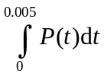 = 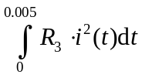 = 2000 × 10⁻⁶⋅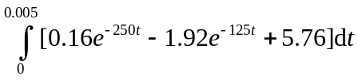
Il calcolo dell’integrale può risultare di non agevole e rapida risoluzione: dunque una sua forma chiusa come quella qui sopra riportata (seppure non risolta numericamente) è sufficiente ai fini della soluzione.
Svolgendo i calcoli: E(R₃)_{[0÷5ms]} ≅ 2 mJ ×22×10⁻³ ≅ 44 μJ.
E(R₃)_{[0÷5ms]} = 2×10⁻³⋅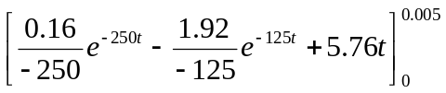=
= 2×10⁻³⋅ =
= 2×10⁻⁶⋅[0.456-7.14+28.8 = 2×10⁻⁶⋅[22.12] ≅ 44.24×10⁻⁶ ∼ 44 μJ

TOT = 10 punti poi da scalare sul valore punti dell’esercizio.
(20 min) Esercizio 4
(svolgere su questo foglio e sul retro)

4) Il circuito in figura, opera in regime alternato sinusoidale.

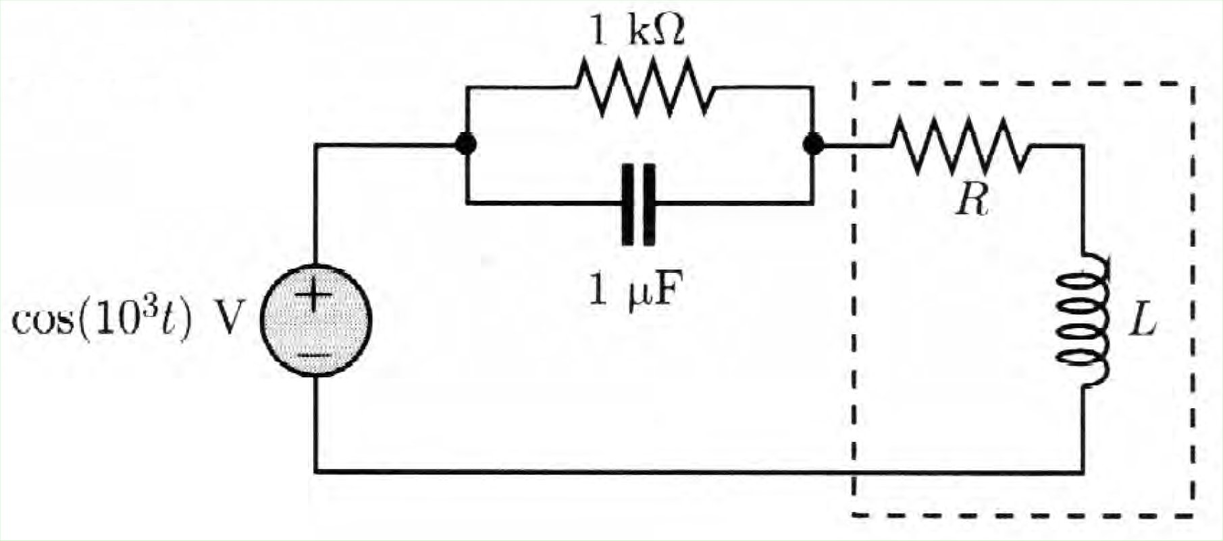
i

Z_{LOAD}

4A) Individuare i valori di R e di L affinché il carico (tratteggiato) assorba la massima potenza media.
(consiglio: si calcoli prima l’impedenza complessa Z_{GEN} del generatore reale di tensione: gen.+imp.serie)
4B) Calcolare il valore della potenza massima (potenza media massima) P_{MAX} sul carico.

⁶4A) In generale, in regime alternato sinusoidale si ottiene il massimo trasferimento di potenza (media) al carico nella condizione di “carico adattato” ovvero quando l’impedenza del carico Z_{LOAD} è uguale al complesso coniugato dell’impedenza del generatore Z_{GEN}:
Z_{LOAD}=*Z_{GEN} e dunque R_{LOAD}=R_{GEN} e X_{LOAD}=-X_{GEN}.
In questo circuito possiamo considerare come impedenza del generatore il parallelo del resistore con resistenza da 1 kΩ con il condensatore con capacità da 1 μF. Dunque nel caso specifico:
Z_{GEN}=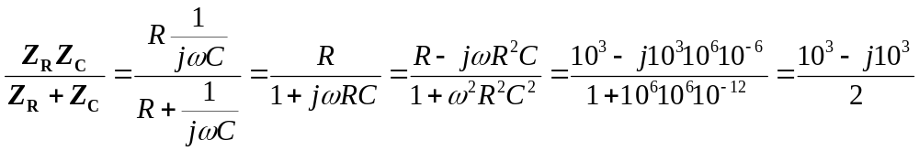=500(1-j) Ω
((naturalmente è molto più rapido fare il conto dell’impedenza “prodotto diviso somma” usando la calcolatrice con i numeri complessi, impiegando Z_{R}=10³ Ω e Z_{C}=-j/(ωC)=-j10³ Ω))
Considerato il carico proposto, lo potremo scrivere come Z_{LOAD}=R+jωL.
Eguagliando le parti reali delle due impedenze (imponendo R_{LOAD}=R_{GEN}), si ottiene la condizione R=500 Ω.
Eguagliando le parti immaginarie di Z_{LOAD} e *Z_{GEN} (ovvero imponendo X_{LOAD}=-X_{GEN}), si ottiene la condizione ωL=500 Ω che con =1 krad/s comporta L=0.5 H.

⁴4B) In condizioni di carico adattato al generatore di tensione, sul carico si sviluppa una tensione che è pari alla metà di quella del generatore e dunque, indicando con V_{GEN}=⎪V_{GEN}⎪=1 V il valore di picco della tensione del generatore, si avrà una potenza (media) massima:
P_{MAX} = P_{LOAD,MEDIA(in adattamento)} = (V_{GEN})²/(8R_{GEN}) = (1 V)²/(4000 Ω) = 0.25 mW
Se non si ricorda tale condizione (di “V/2 sul carico”), o comunque svolgendo i passaggi e calcoli espressamente, si osserva che (con i fasori ed utilizzando i valori di picco di tensioni e correnti) la potenza complessa è S_{LOAD}=(1/2)V_{LOAD}⋅*I_{LOAD} e la potenza attiva o media sul carico è P_{LOAD}=Re[S_{LOAD}]. L’impedenza complessiva vista dal generatore ideale di tensione è Z=Z_{GEN}+Z_{LOAD}=2R=1000 Ω, completamente reale, per cui I=V/Z=1 mA: la corrente erogata ha la stessa fase della tensione del generatore (ma a noi interessano corrente e tensione sul carico!). La tensione sul carico è V_{LOAD}=V_{GEN}⋅(Z_{LAOD}/Z)=1⋅(Z_{LOAD}/2R)=(0.5-j0.5) V e la corrente è I_{LOAD}=V_{GEN}/Z=1/2R=10⁻³ A=1 mA: peraltro I_{LOAD}=I dato che tutta la corrente erogata dal generatore attraversa sia l’impedenza interna che il carico che sono poste in serie. La potenza complessa sul carico è quindi S_{LOAD}=(1/2)V_{LOAD}⋅*I_{LOAD}=0.25 (1-j) mW e la potenza media risulta P_{LOAD}=Re[S_{LOAD}]=0.25 mW o anche, più semplicemente, P_{LOAD}=(1/2)R_{LOAD}⋅(I_{LOAD})²=0.5⋅500⋅10⁻⁶=¼ mW

TOT = 10 punti poi da scalare sul valore punti dell’esercizio.
[foglio addizionale per eventuale esercizio “lungo”]
INDICARE IL RICHIAMO IN FONDO ALLA PAGINA DELL’ESERCIZIO CORRISPONDENTE

